Verkeersbesluit gemeente Eersel parkeerverbod gedeelte Engelenburg Wintelre

Instellen parkeerverbod gedeelte Engelenburg Wintelre op de strook/weg tussen de lichtmasten huisnummer 15 en huisnummer 18

Burgemeester en wethouders van de gemeente Eersel

gelet op:
- de bepalingen in de Wegenverkeerswet 1994, het Reglement Verkeersregels en Verkeerstekens (RVV) 1990, het Besluit Administratieve Bepalingen inzake het wegverkeer (BABW) en de Algemene wet bestuursrecht (Awb);

motivering:
- dat het parkeerverbod in de Engelenburg te Wintelre wordt ingesteld uit oogpunt van:
  - de veiligheid op de weg;
  - het voorkomen of beperken van door het verkeer veroorzaakte parkeeroverlast, hinder of schade;
  - het garanderen van de bereikbaarheid door hulpverleningsdiensten;
- dat over dit besluit overleg heeft plaatsgevonden met de Politie;

- dat de genoemde weg in beheer is bij en gelegen binnen de gemeentegrenzen van de gemeente Eersel;

BESLUITEN:

een parkeerverbod in te stellen in de Engelenburg te Wintelre op de strook/weg tussen de lichtmasten huisnummer 15 en huisnummer 18, door het plaatsen van borden E01 van bijlage I van het reglement verkeersregels en verkeerstekens, zoals op onderstaande tekening is aangegeven.

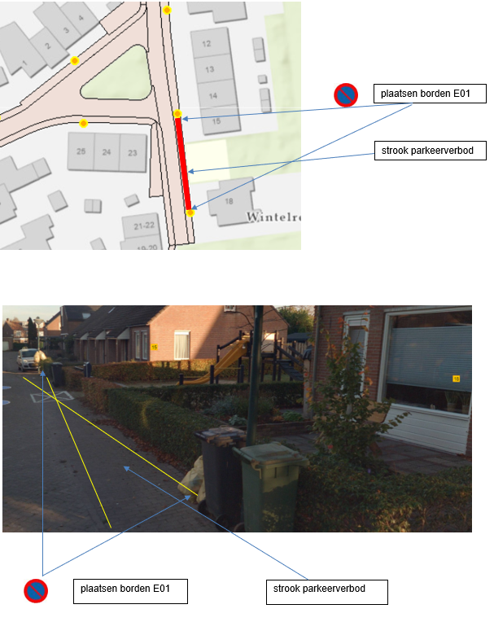

Eersel, 11 maart 2022

Namens burgemeester en wethouders van Eersel,

Mevrouw N.H. Geerars
Hoofd afdeling Ontwikkeling

Rechtsmiddelen:
Tegen dit besluit kunnen belanghebbenden ingevolge de Algemene wet bestuursrecht binnen zes weken na datum van uitgifte van de publicatie, waarin dit besluit bekend is gemaakt, schriftelijk bezwaar aantekenen bij burgemeester en wethouders van Eersel, Postbus 12, 5520 AA Eersel.

